Русалочка

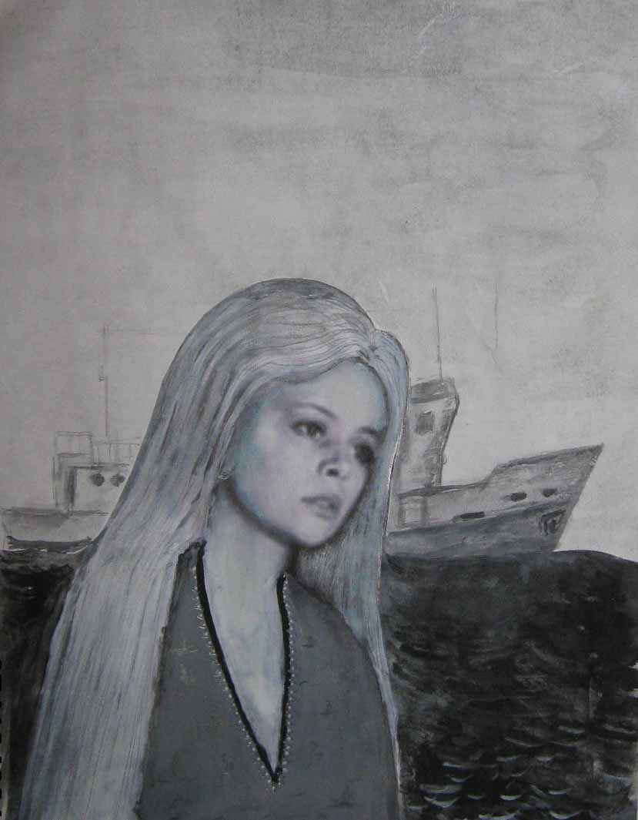
Алексей Владимирович – доцент кафедры морской биологии, кандидат биологических наук брёл по берегу моря на запад от биостанции. Он был начальником студенческой практики. Практика подходила к концу; оставалась одна неделя. Студенты в этот раз попались хорошие, умненькие. Глаза их светились радостью познания истины, когда Алексей Владимирович рассказывал про морских обитателей: моллюсков, медуз, гребневиков, червей-полихет. Конечно, студенты – это студенты: буянили до двух часов ночи, пели песни под гитару, даже немного пили, когда удавалось пронести в лагерь спиртное из ближайшего поселка, незаметно от преподавателей (это студентам так казалось). Но больших происшествий не было.

Учёный шел по песку у самой полосы прибоя, думал о своей последней статье – неделю назад отправил рукопись в редакцию «Морского журнала» по электронной почте. И ни ответа, ни привета.

Вдруг он услышал сзади незнакомый женский голос: - Алексей Владимирович!

Он обернулся. В устье оврага, выходящего к морю и заросшего ивами, стояла девушка. У нее были длинные распущенные светлые волосы до талии. Алексей Владимирович взглянул на незнакомку и сразу отвел глаза. На ней не было никакой одежды.
- Вы что?! Спрячьтесь немедленно! И оденьтесь. Здесь же людное место!

Зашелестели ивовые ветки. Девушка скрылась в густых зарослях, и Алексей Владимирович посмотрел в ее сторону: - Кто Вы и откуда меня знаете? Вы местная?
- Да.
- Из Дивноморского?
- Нет.
- А откуда?
- Из моря.
- Из какого моря?!
- Из Черного. Другого здесь нет. Я русалка.
- Спасибо! Хороший розыгрыш. Подслушали, как меня зовут, когда я водил студентов на экскурсию?
- Я, правда, русалка.
- У русалки должен быть хвост.
- А без хвоста Вы не поверите?
- Я - ученый. Верю только тому, что видел.
- Конечно, и происхождение земноводных из доисторических кистепёрых рыб Вы видели собственными глазами?
- Эволюционную теорию мы с Вами не обсуждаем. Где Ваша одежда?
- А без одежды ходить нельзя? Вон там, за мысом, мужчины и женщины купаются и загорают - все голые.
- Там – пляж натуристов. Вы видели, чтобы здесь кто-нибудь так разгуливал?
- Нет, не видела.
- То-то же. А всё-таки, откуда Вы меня знаете?
- Я много всего знаю, вижу прошлое и настоящее – всё, что захочу, проникаю в мысли людей…
- Продолжаете шутить?
- Ничуть.
- Хвоста у Вас нет, ладно. А эти Ваши способности как Вы докажете?
- Очень просто. Вы электронную почту сегодня смотрели?
- Нет.
- Телефон сотовый у Вас с собой? Откройте, посмотрите: Вам сегодня пришла статья на рецензию из «Американского гидробиологического журнала» и приглашение на симпозиум в Одессу.

Алексей Владимирович усмехнулся, но всё же достал из кармана телефон, нажал на кнопки:
- Да, это так. Но это ничего не доказывает. Вы узнали мой пароль. И вообще: мы так и будем с Вами разговаривать, или Вы всё-таки оденетесь?!
- Почему Вы так невежливо со мною говорите? Кстати, когда Вы шли по берегу, Вы думали: куда делась Ваша рукопись с описанием новой для науки морской звезды? Сказать Вам, что случилось? Не беспокойтесь: просто в редакции «Морского журнала» заболела сотрудница, которая отвечает за переписку. А одежды у меня нет.

- Ну не знаю, русалка Вы или нет, но если у Вас действительно нет одежды, подождите здесь, я схожу в поселок. Сегодня суббота. Там ярмарка. Куплю Вам какое-нибудь платье.

***

- Глупость какая! – думал Алексей Владимирович, возвращаясь на берег: - Наверняка студенты всё подстроили, подговорили деревенскую девицу. И теперь покатываются со смеху! Хотели подшутить над преподавателем. Ну, хорошо, подыграю им. Не надо быть слишком серьезным.

Принес длинное ситцевое платье: голубое, с корабликами и морскими коньками. Незнакомка оделась и вышла на берег. Тут Алексей Владимирович внимательно ее разглядел: красивая девушка, совсем не загорелая, очень милое лицо, губы бледно-розовые, ненакрашенные, светло-голубые глаза, волосы тонкие, расчесанные на прямой пробор без чёлки.

- Вот еще босоножки. Примерьте: может, подойдут? Здесь нельзя ходить без обуви. Много битых бутылок. Ногу пораните.
- Большое Вам спасибо, но мне это всё так непривычно. Никогда не ходила в платье. Как я теперь выгляжу? Это нормально с Вашей точки зрения?
- Да, почти. Мне как-то неудобно было покупать Вам еще нижнее белье, извините.
А вот это, – он протянул ей на ладони две сережки в виде морских звездочек: - Вам в подарок. Но вижу, Вам не подойдут: у Вас уши не проколоты.
- Да, русалки сережек не носят. Не грустите, Ваш подарок всегда буду носить с собой. Вы добрый... Как хорошо, что я не убила Вас...

Девушка сдвинула вверх до локтя левый рукав платья. Алексей Владимирович только сейчас заметил, что у нее на левой руке не хватает мизинца. От того места, где он должен быть, по наружной стороне предплечья шел шрам - заживший, но довольно свежий.

- Я много раз видела, как по дну движется какой-то страшный предмет – большая железная рама с зазубренными краями и с сеткой.
- Донный трал; орудие для научных сборов. Его буксируют за кораблем на тросе.
- Если бы Вы знали, какие раны он оставляет на морском дне, рвет водоросли, калечит крабов, давит ракушек... За ним тянется темный, мутный след от взрытого грунта… И долго потом не зарастает такая рана… А недавно я сама попалась… В день перед полнолунием.
- То есть три недели назад?
- Да. Я в тот день играла с рыбками на мелководье. Солнечный свет пронизывал всю толщу воды. Надо мной плавали большие медузы. Они светились в солнечных лучах. Сначала послышался глухой шум и движущаяся тень над головой. Я хоть и знала, что это – проходящий корабль, но почему-то испугалась, прижалась ко дну. И когда мне казалось, что опасность миновала, что-то сильно ударило в левую руку... Меня отбросило в сторону.
- Слава богу, что трал попал только по руке. Он запросто мог Вас убить...
- Мне было очень больно. Вы даже представить такого не можете! Вода вокруг меня окрасилась в красный цвет. Хорошо, что здесь нет акул. Акулы чуют кровь на большом расстоянии. Они бы меня растерзали…
- В Черном море водится только акула–катран, она не опасна... А в этом рейсе судна «Океанолог» я был начальником. Собирали материал мне для докторской диссертации…
- Знаю. Я помчалась к отцу. Он – морской царь. Одного моего слова хватило бы, чтобы начался шторм, а Ваш «Океанолог» опрокинулся и потонул. Но напоследок я захотела взглянуть на этот корабль и на людей. Мысленно перенеслась туда – я так умею. Вас я не увидела. В рубке у штурвала стоял капитан: лысый, старый, с сигаретой во рту. Он как-то зло ухмылялся – противный! И я еще больше разозлилась.

- Это Кузьма Иванович. Зря Вы так про него говорите. Очень хороший человек. Разве можно судить с одного взгляда?
- Ну, не знаю. А еще я увидела двух девочек, младше меня. Они сидели на палубе у входа в кубрик и пели песенку.
- Мои студентки, первокурсницы…
- Я не посмела их убить. Они не были виноваты. Спасибо им скажите... От потери крови силы мои кончились, я потеряла сознание. Меня нашли дельфины, отнесли домой… Когда рана моя зажила, я отправилась на поиски: решила отомстить лично Вам. Услышала из разговоров людей Ваше имя. Нашла Вашу книгу – про морских звезд. На обложке был Ваш портрет. У Вас там такие добрые глаза. И я ничего отцу не сказала. Потом мне захотелось снова увидеть Вас… Я с тех пор часто наблюдала за Вами. Вы – человек умный, очень увлеченный своей наукой, симпатичный даже. Я постепенно перестала на Вас сердиться. Вы, ведь, не знали, что так получится...

- Я Ваш должник. Чем мне Вам отплатить...
- Не знаете? Думайте. У меня впереди неделя. Через неделю я должна вернуться домой. Мне уже 25 лет, и этого права – выйти на берег, к людям у меня больше не будет. Через неделю я снова буду с хвостом. Сможете полюбоваться. Я навсегда уйду в море. Если только кто-нибудь здесь не полюбит меня. Не знаю, хочу ли я этого? Вы Андерсена читали?
- В детстве, конечно.
- Примерно так всё и было. Он – гениальный писатель, но в подводном царстве на самом деле не был. Хотя кое о чем он догадался. Я же сказала: он был гений. Если у русалки любовь с мужчиной, а потом они расстанутся, то русалка не может выжить одна, она умирает. Вы же – ученый, биолог... Понимаете, о чем я говорю? Супруги – они не два отдельных существа, они вместе… А что, у обычных женщин это не так?
- Да, не совсем так. Бывает, что люди расходятся, женятся во второй раз, и даже рожают детей во втором браке.
- И они счастливы?
- Счастливы? Вот с этим у людей вообще проблема. Не знаю, у меня жены не было. Но, кажется, счастье бывает только один раз, да и то не у всех... Вы вот говорите: всё видите и слышите, знаете мысли людей. А можете заставить кого-нибудь полюбить Вас?
- Нет. Я этого не могу. Я – русалка, а не бог. И еще: я не вижу того, что будет.
- А сами то Вы любите?
- Люблю.
- Это тайна?
- Нет.
- Кого?
- Вас... Вы молчите? А я знаю, почему. Знаю, зачем Вы уехали на практику. Она Вас не любит и никогда не любила!
- Это совсем не новость.
- Да, не новость. Я заглянула в прошлое. Вы ее очень сильно любили, безответно, а теперь стараетесь забыть, но не получается у Вас... Сочувствую. А Вы всё еще сомневаетесь в моих способностях? Сейчас я, например, вижу, как двое Ваших учеников, Дима с Аней направляются по берегу в дальнюю бухту. Там очень укромное место...
- А мне-то какое дело?
- Да как сказать… Вы же начальник практики. Смотрите, чтобы претензий к Вам не было. Они же совсем еще дети…
- И что же я могу сделать?
- Вы не можете, а я могу. Хотите?
- Чего?
- Ну, чтобы всё оставалось в рамках приличия… Это мне совсем легко. Видите: в порт идет баркас? А я загоню его ветром как раз в ту бухту. И голубков Ваших спугну.
- Сделайте одолжение, - Алексей Владимирович обычно в личную жизнь студентов не вмешивался. Но сейчас ему просто захотелось проверить: правда ли она может то, что говорит.
- Смотрите.

Ветер резко переменился, по морю пошли волны с барашками…

- Думаете: случайное совпадение?
- Да я-то Вам верю. Но представьте только: доцент кафедры морской биологии, кандидат наук встретил русалку…

- Вы боитесь показаться смешным в глазах Ваших коллег? Скажите им, что я Ваша знакомая из Краснодара. Так годится?

- Ладно, пусть будет так.

- А я читала еще одну Вашу книгу: про моллюсков Черного моря.

- Ну и как?

- Как сказать, чтобы Вас не обидеть?

- Скажите, как хотите.

- В общем, там всё правильно. Но, понимаете, так, будто Вы ее писали с закрытыми глазами. Видели не саму жизнь, а только ее жалкие мертвые осколки…

- А как же еще изучать обитателей морских глубин?

- Я могла бы Вам помочь…

- Был бы Вам очень признателен и написал в следующей книге благодарность… Да…, я даже не спросил: как Вас зовут?

- У русалок нет имен, как у рыб и у дельфинов. Но для Вас я буду Генриция.

- Это такая морская звезда, живет в северных морях. Откуда ее знаете?

- Из Вашей книги.

- Красивое имя Вы себе выбрали.

- Оно мне подходит: у этой звезды видовое название – sanguinolenta

- Простите меня, Генриция.

- Я же сказала: не сержусь на Вас.

- Генриция, сегодня вечером будет праздник: день рождения у одного сотрудника нашей кафедры, мы с ним на одном курсе учились. Я Вас приглашаю.

***

В студенческой столовой собрались все преподаватели. Без студентов, разумеется.

Включили песню «Все дельфины в ураган... уплывают в океан…».

Спутница Алексея Владимировича вышла из-за стола и стала танцевать одна. Плавные морские волны; чайки, скользящие в воздушных потоках; дельфины, выпрыгивающие из воды – всё было в этом диковинном танце. Все присутствующие засмотрелись на девушку.

- Лёха, где ты такую кралю подцепил? – спросил вполголоса именинник.
- Это просто знакомая, приехала погостить на неделю, из Краснодара.
- Завидую тебе... Такая красотка, а как танцует… Сам бы за ней приударил, если бы она не твоя была… Лёха, срочно бросай свою Нинку!

***
После застолья Алексей Владимирович прогуливался с девушкой по берегу моря.
- Спасибо Вам за чудесный вечер, - сказала она: - У Вас хорошие друзья.
- Это Вам спасибо, Генриция, что составили мне компанию. Вы, кажется, устали очень. Смотрю: уже зеваете. Если не возражаете, можем пойти ко мне домой. Я уложу Вас спать в комнате, а сам лягу на диван в прихожей.

Погасили свет в доме. Легли спать. Алексей Владимирович услышал всхлипывание из комнаты. Встал с дивана, подошел к двери, постучал.
- Да, входите. Что Вам нужно?

Он зашел в комнату: - Вы плачете? Почему?

Девушка, не поднимаясь на постели, повернула голову в его сторону:

- Потому, что Вы не обращаете на меня внимания… Я Вам совсем безразлична… Что мне для Вас сделать? Хотите, буду помогать Вам в Вашей работе? Таких ракушек Вам принесу, каких никто не видел. Всё про их жизнь расскажу, чего знаю. А хотите, скажу, кто из Ваших коллег написал разгромную рецензию на Вашу статью? Чего Вы хотите? Всё исполню. И вообще, что Вам-то за забота? Я не прошу любви до гроба. Вот мы гуляли с Вами... Закат, берег моря... И никакого чувства... Зря я Вас не убила! Вам девушка в любви признаётся... А Вы?!… Хоть бы на одно мгновение… Только – искренне! Обмануть меня Вы не сможете – я мысли читаю. Вы же не теряете ничего!

- И за это Вы готовы отдать свою жизнь? Зачем?!

- Там у нас на дне есть всё, что нужно для радостной и счастливой жизни. Нет там только любви. Нет ее ни у кого: ни у рыб, ни у медуз, даже у дельфинов ее нет. Но русалки – не рыбы! – девушка отвернулась к стене: - Теперь Вы знаете, за что погибла русалочка...

Алексей Владимирович хотел ответить, что он не может полюбить так – с первого взгляда... Подошел к кровати, пригляделся: девушка уснула. Он тихонько вышел из комнаты и закрыл за собой дверь. Лег на диван, но заснуть не мог. Тут он почувствовал, что прежняя любовь, которая так давно не оставляла его, угасла. Не исчезла, поскольку настоящая любовь остается в сердце навсегда, а именно угасла, как свеча.
И он уснул…

***

… Алексей Владимирович потянулся спросонья. Нашел сотовый телефон, посмотрел время: девять часов утра: - Хорошо, что выходной. Голова болит. Много с друзьями выпили. Пить надо меньше. И, по крайней мере, не такую дрянь... Какой чудной сон был: будто встретил русалку и даже ходил на день рождения к Серёге с ней...

- Чего это я лежу здесь, в прихожей на диване? Славно вчера погуляли...
Даже не помню, как пришел домой.

Алексей Владимирович поднялся, накинул домашний халат. Открыл дверь комнаты.

… В его постели лежала девушка с длинными светлыми волосами, спала…

- Что за чертовщина?! Вроде, не сплю.

Подошел ближе. Ее левая пораненная рука была сверху, на одеяле. Осторожно погладил ее руку. Девушка не проснулась, только улыбнулась во сне. Алексей Владимирович долго стоял над ней, вглядываясь в ее закрытые глаза: – Ты, когда спишь, наверное, не можешь знать, о чем я думаю? Генриция, русалочка, прости меня за всё, за боль, которую причинил тебе, за твои слёзы… Никому тебя не отдам…

Зеленоград, 19-21.10.2013 © А.О. Беньковский

- В научном названии морской звезды Henricia sanguinolenta последнее слово переводится с латыни как «забрызганная кровью».

